Что нужно знать о трихомониазе

Трихомоноз — это инфекция, которую провоцируют самые простые микроорганизмы. В этом случае причиной развития заболевания становится влагалищная трихомонада, которая очень быстро поражает слизистую оболочку, расположенную во влагалище, или же слизистую уретры.
Как показывает статистика, трихомоноз — это самое распространенное венерологическое заболевание на сегодняшний день. Оно заключается в серьезном воспалении мочеполовой системы человека.
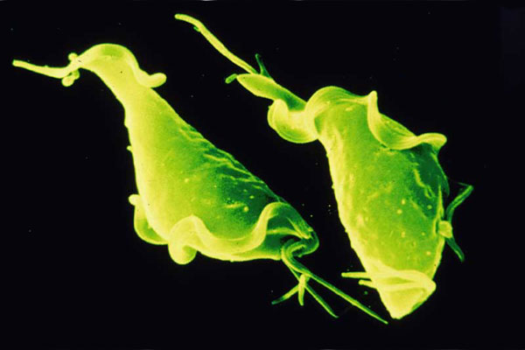
Трихомонада
Когда трихомонада осваивается в организме, то она может вызвать воспаление влагалища или уретры, цистит. Как правило, трихомонада очень редко попадает в организм самостоятельно. В большинстве случаев этот микроорганизм существует благодаря наличию иной патогенной микрофлоры.
Стоит отметить, что чаще всего данное заболевание встречается у женщин детородного возраста. Иногда симптомы бывают незначительными, поэтому многие могут некоторое время даже не подозревать о том, что они серьезно больны.

Правильная профилактика
Профилактика трихомониаза совершенно простая и в некоторой степени может напоминать ту профилактику, которая относится к различным инфекциям, передаваемым половым путем.
Профилактические меры можно условно разделить на три группы:
- Стоит отказаться от всех случайных интимных связей, особенно с людьми, которые находятся в зоне риска.
- В крайнем случае во время полового контакта обязательно нужно использовать презерватив. Трихомоноз — это одно их тех заболеваний, которое в случае барьерной контрацепции не передается другому человеку. Объяснить это очень просто: размер опасного микроорганизма намного больше, чем поры презерватива.
- Не стоит менять своих половых партнеров. К тому же, чтобы не заболеть венерическим заболеванием, необходимо, чтобы присутствовала взаимная верность у партнеров. Даже в современном мире, когда измена не считается чем-то из ряда вон выходящим, данная рекомендация по-прежнему актуальна. Не стоит соглашаться на случайные связи, ведь тогда вы сможете испортить жизнь не только себе, но и своему партнеру.
Естественно, как только вы заметили первые симптомы, которые могут указывать на наличие венерологического заболевания, стоит немедленно обратиться к специалисту. Также необходимо предупредить своего партнера о ваших подозрениях.
В таких случаях не нужно сразу же обвинять заболевшего в измене, ведь известны ситуации, когда трихомониаз передавался и бытовым путем.
Интересным моментом является то, что инфекция может проявиться не сразу же после заражения. Возможно, вы заразились уже давно, но первые симптомы появились спустя несколько месяцев или даже лет.
Хотелось бы подчеркнуть, что своевременное обращение к специалисту позволит провести качественное лечение и эффективность от него будет гораздо выше, чем если вы будете откладывать визит к врачу.
Основным способом заражения трихомониазом считается половой путь. В некоторых случаях ребенок может инфицироваться внутриутробно или в процессе родовой деятельности.
Существует вероятность инфицирования человека бесконтактным путем, то есть трихомонады могут попадать в организм при использовании чужих мочалок, полотенец или посуды.
Исходя из вышепредставленной информации, можно сделать следующие выводы.
1. Трихомониаз – это венерическое заболевание, основным средством профилактики которого являются безопасный половой акт.
2. При подозрении на инфицирование необходимо незамедлительно обратиться к врачу венерологу для проведения полноценной диагностики.
3. При лечении необходимо ответственно отнестись к режиму приема препаратов и соблюдать в точности все предписания лечащего врача специалиста.
4. После проведенного лечения в обязательном порядке необходимо проведение повторной диагностики для контроля излеченности. Лишь лабораторное подтверждение отсутствия инфекции может быть достоверным критерием.
5. Никогда не занимайтесь самолечением – неадекватная терапия может быть причиной формирования устойчивости к применяемому антибиотику, что требует изменения схемы лечения и удлиняет курс лечения.

